积分变换
Ch.3，71页，10（1）
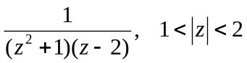，展开成洛朗级数。
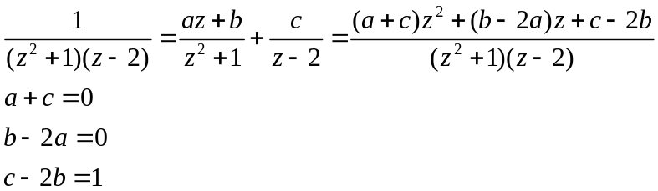
解得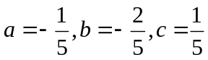
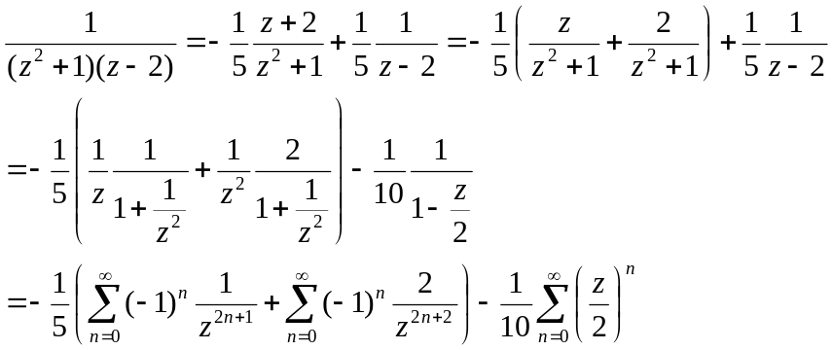
Ch.3，71页 12
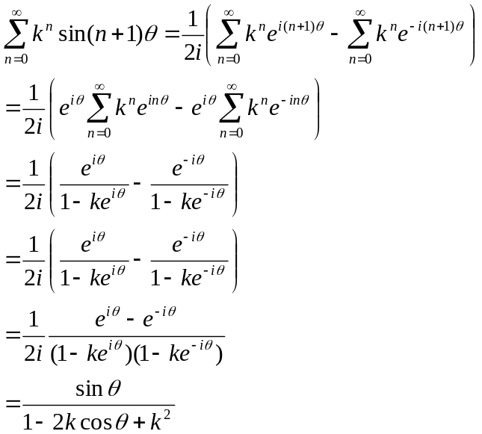
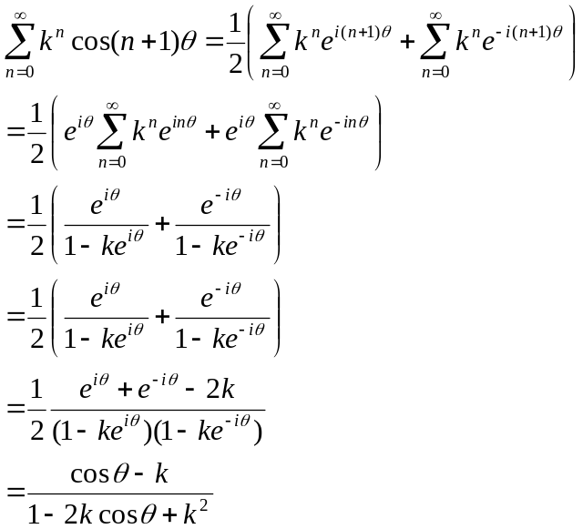

另一解法
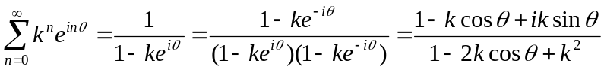
虚部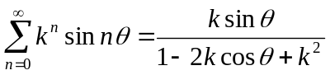
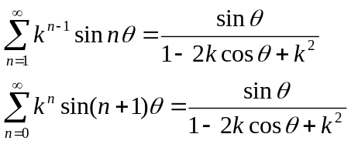
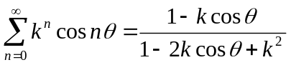，
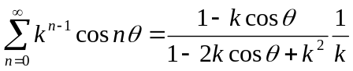
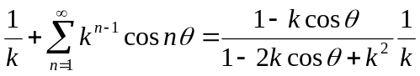
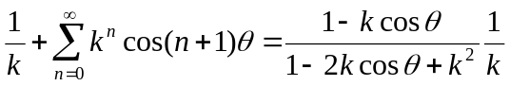
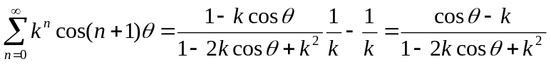

Ch.6, 133页， 1题
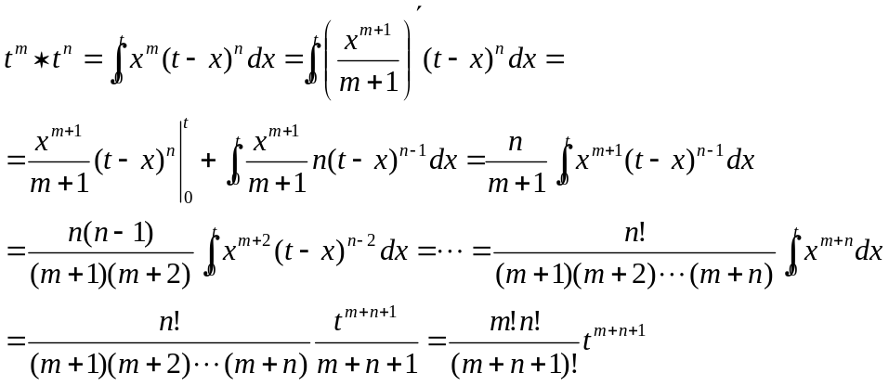
133页，2题
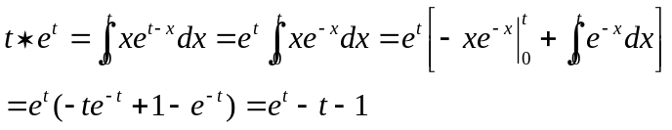
133页，3题
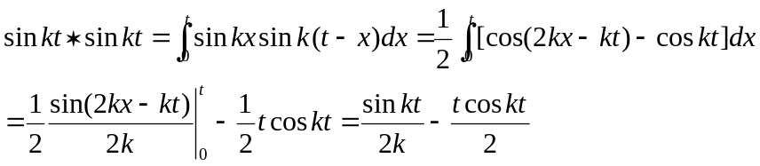
98 页， 4（5）
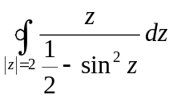
求奇点：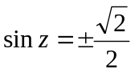
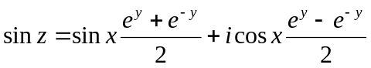
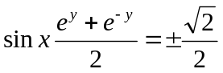，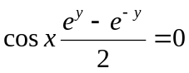
若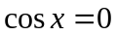，则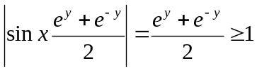，矛盾，所以
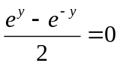，得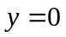，即是实数。所以在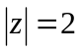内有奇点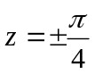，都是1级极点。
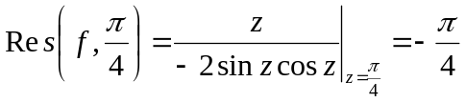，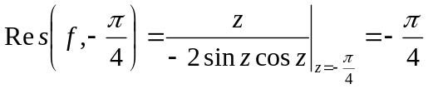
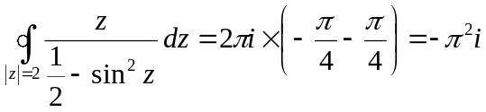
98 页， 4（3）
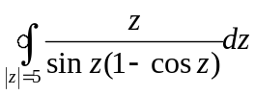，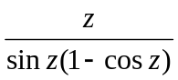在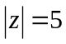内有2级极点0，1级极点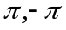。
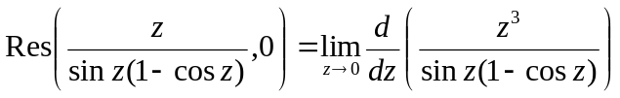
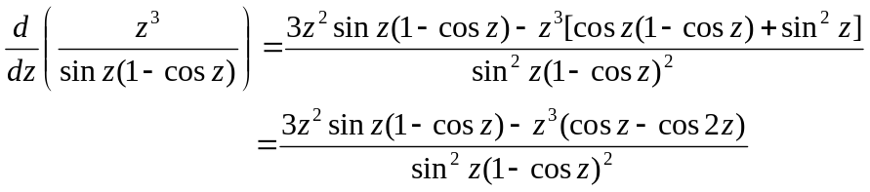
因为 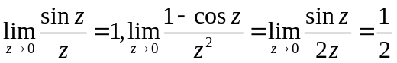
所以，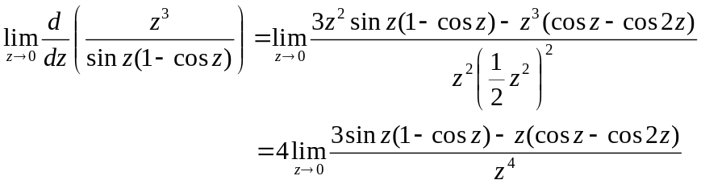
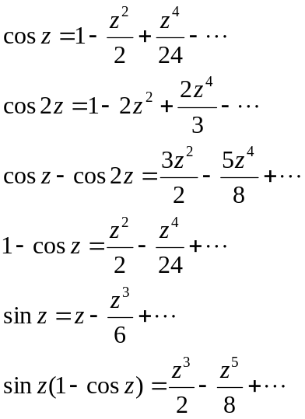
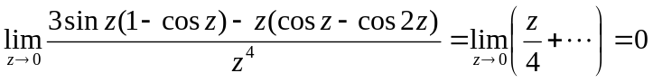
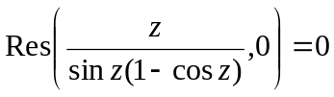
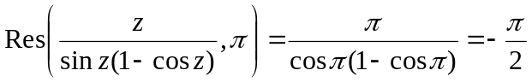
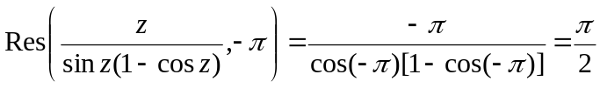
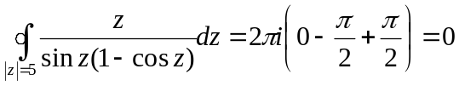

98页 7（1）
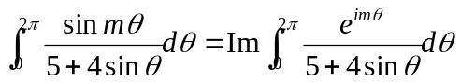
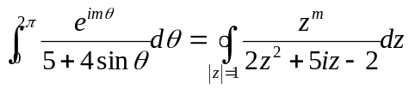
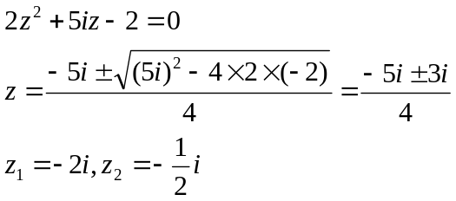
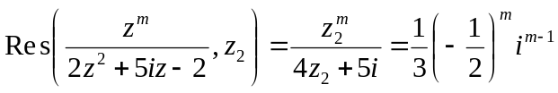
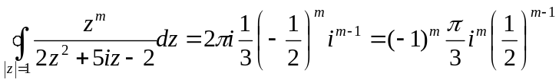
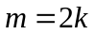时
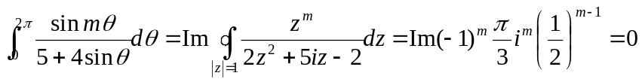
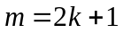时

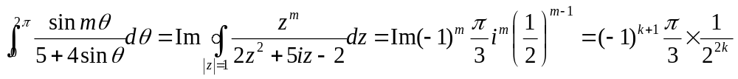

98页7（2）
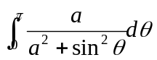
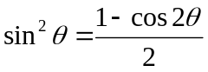，
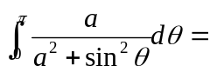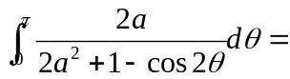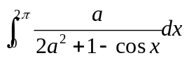
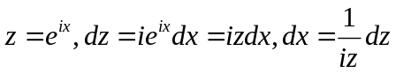，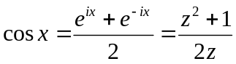
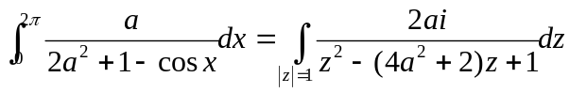
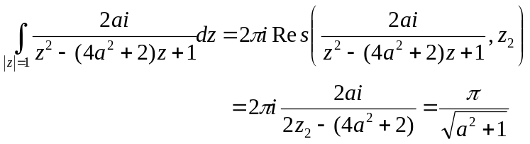

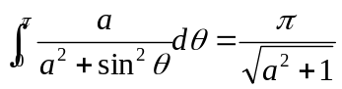
97页 3（4）
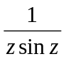有2级极点0，1级极点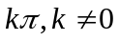。
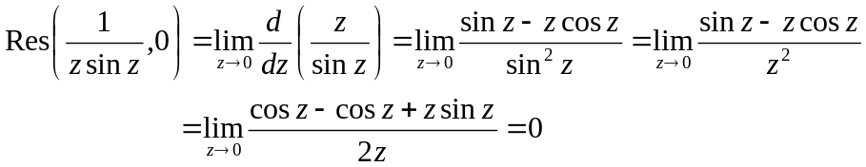
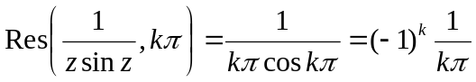

97页 2（2）
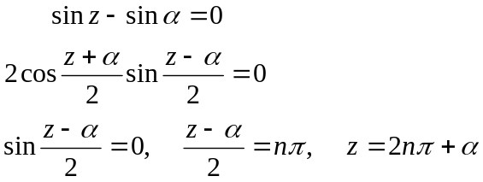
或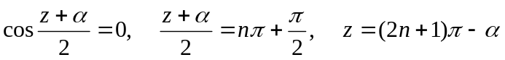
故当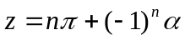时，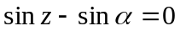

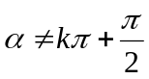时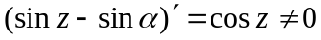
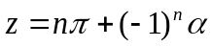是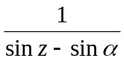的1级极点

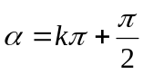时
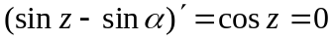
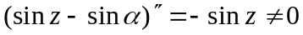
是的2级极点。

求解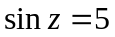
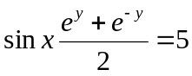，
若，则，是实数，无解。必有，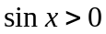，所以

